铌钨合金化学分析方法

钨、钼、锆、钽、硅、铁、铝、钛、铜量的测定

编制说明

（送审稿）

宁夏东方钽业股份有限公司

2020.5.18

**铌钨合金化学分析方法**

**钨、钼、锆、钽、硅、铁、铝、钛、铜量的测定**

**编制说明**

**一、工作简况**

**1.1任务来源**

根据《工业和信息化部办公厅关于印发2018年第二批行业标准制修订计划的通知》（工信厅科[2018]31号）的文件精神，宁夏东方钽业股份有限公司负责制订有色金属行业标准《铌钨合金化学分析方法 钨、钼、锆、钽、硅、铁、铝、钛、铜量的测定》，该项目计划编号为：2018-0524T-YS。按计划要求，本标准应在2020年完成。

**1.2项目所涉及的方法简介**

铌钨合金是一种新型高温合金材料，其优良的高温力学性能，工艺性能和高温高强度低密度特性，使其在航空航天技术上广泛应用。以铌为基体中加入一定量的钨、钼等元素对基体起到固溶强化作用，对提高合金的高温强度和蠕变性能有利。加入锆元素所组成的化合物取代晶界的脆性相，减少晶界上非金属夹杂及间隙元素的聚集，改善合金组织，可提高合金耐热性、塑性，使合金易成型，已成功应用到姿轨控发动机推力室等。

常规测定铌钨合金中合金元素的方法有化学分析法和X射线荧光光谱法。化学分析法手续烦琐，费时费力，周期长，不能满足日常生产检测要求；X射线荧光光谱法样品处理过程复杂，元素检测范围较窄。随着钽铌工业的发展，钽铌生产企业对铌钨合金产品中钨、钼、锆、钽、硅、铁、铝、钛和铜元素的测定提出了新的检测要求。目前国内外没有针对铌钨合金中钨、钼、锆、钽、硅、铁、铝、钛和铜等元素的标准分析方法。

本标准是采用电感耦合等离子体原子发射光谱法检测铌钨合金中钨、钼、锆、钽、硅、铁、铝、钛和铜等元素的含量，能够满足测定范围钨在1.00%～7.00%，钼和锆在0.50%～3.00%，钽在0.010%～0.60%，硅、铁、铝、钛和铜在0.0050%～0.10%之间的铌钨合金样品的测定要求，有利于产品质量控制，减少质量异议，促进相关产业的发展。标准中包含方法原理、所用试剂、仪器设备、试验步骤、试验数据处理和精密度分析等。

**1.3起草单位情况**

宁夏东方钽业股份有限公司是集科研、生产与技术开发为一体的国有大型稀有金属企业，是国内最大的钽、铌产品生产基地，科技先导型钽、铌研究中心；是国家重点高新技术企业、国家首批创新型企业、国家863成果产业化基地、全国专利工作试点企业和国家级企业技术中心；是国际钽铌研究中心（TIC）执委单位；是世界钽工业三强之一。

公司在钽、铌及其合金技术领域具有雄厚的研究开发实力，在国内同行业中处于技术领先地位。其综合实力代表了我国钽、铌工业的整体水平，是我国国防、核能、宇航、电子、冶金和化工工业等高新技术领域里的一个极为重要的稀有金属材料研究、开发、成果转化为一体的综合基地。几十年来承担了我国钽铌特种金属材料领域绝大部分国家级科研和产业化项目，60多项成果获国家级、省部级科技进步奖。公司拥有用于科研开发的价值达1.2亿元以上的仪器设备，仪器的自动化与精度已经达到了国际先进或国内领先的水平。

宁夏东方钽业股份有限公司分析检测中心成立于1966年，检测能力涵盖钽铌钛产品和原辅材料的化学成分分析、气体成分分析和电性能检测，并在实验室内部建立了标准化的检测方法和作业指导书。2006年以来，负责起草了GB/T 15076.1《 钽铌化学分析方法 第1部分：铌中钽量的测定》 、GB/T 15076.5《 钽铌化学分析方法 第5部分：钼量和钨量的测定》、GB/T 15076.8《 钽铌化学分析方法 第8部分：碳量和硫量的测定》、GB/T 15076.9《 钽铌化学分析方法 第9部分：钽中铁、铬、镍、锰、钛、铝、铜、锡、铅和锆量的测定》、GB/T 15076.12《 钽铌化学分析方法 第12部分：钽中磷量的测定》、GB/T 15076.13《 钽铌化学分析方法 第13部分：氮量的测定》、GB/T 15076.14《 钽铌化学分析方法 第14部分：氧量的测定》、GB/T 15076.15《 钽铌化学分析方法 第15部分：氢量的测定》、GB/T 15076.16《 钽铌化学分析方法 第16部分：钠量和钾量的测定》、GB/T 3137－2007《钽粉电性能试验方法》，并先后参与了国家军用标准《铍化学分析方法 铬量、锰量和镁量的测定》、《铍化学分析方法 钐量、铕量、钆量和镝量的测定》、行业标准《海绵钛、钛及钛合金化学分析方法 多元素含量的测定》、《铪化学分析方法 杂质元素含量的测定》等国家标准和行业标准的制修订工作。

**1.4主要工作过程**

1. 宁夏东方钽业股份有限公司在接到标准修订任务后，成立了标准编制组，召开了标准项目编制启动会议，对标准编写工作进行了部署和分工，主要工作过程经历了以下几个阶段。
2. **1.4.1 起草阶段**

1）2018年4月～5月，成立了《铌钨合金化学分析方法 钨、钼、锆、钽、硅、铁、铝、钛、铜量的测定》标准编制组，确定了各成员的工作职能和任务，制订了工作计划和进度安排。

2）2018年6月～7月，编制组填写了“标准制（修）订项目落实任务书”，并开展了国际和国外标准的查新，收集、分析、研究了相关技术资料及方法论证准备工作。编制小组据此确立了本标准制定的基本思路，参阅部分铌及铌合金检测相关方法标准，作为确定新标准技术要素和指标的依据。

3）2018年7月25日～27日，在黑龙江省哈尔滨市召开的全国有色金属标准化技术委员会工作会议进行了任务落实，西安汉唐分析检测有限公司为第一验证单位、广东广晟稀有金属光电新材料有限公司、西北有色金属研究院、宝钛集团有限公司、西北稀有金属材料研究院宁夏有限公司、广东省工业分析检测中心、国标（北京）检验认证有限公司、广东致远新材料有限公司等7家单位为第二验证单位。

4）2018年8月～11月，编制组完成相应的分析方法研究，形成了行业标准《铌钨合金化学分析方法 钨、钼、锆、钽、硅、铁、铝、钛、铜量的测定》的初稿、研究报告等，交西安汉唐分析检测有限公司、广东广晟稀有金属光电新材料有限公司、西北有色金属研究院、宝钛集团有限公司、西北稀有金属材料研究院宁夏有限公司、广东省工业分析检测中心、国标（北京）检验认证有限公司、广东致远新材料有限公司进行意见征集，并连同验证样品一并寄往各验证单位。经过与各验证单位的讨论，形成了征求意见稿，并进行了广泛的征求意见工作。

**1.4.2 征求意见阶段**

通过邮件、会议和在中国有色金属标准质量信息网进行挂网等多种形式进行广泛的征求意见工作。

1）2019年6月24日～26日由全国有色金属标准化技术委员会主持，在山东青岛召开标准讨论会，来自有色金属技术经济研究院有限责任公司、有研亿金新材料有限公司、西部新锆核材料科技有限公司、广东广晟稀有金属光电新材料有限公司、广东省工业分析检测中心、西安汉唐分析检测有限公司、国标（北京）检验认证有限公司、新疆湘晟新材料科技有限公司、广东先导稀材股份有限公司、广东致远新材料有限公司、国核锆铪理化检测有限公司、大连博融新材料有限公司、宝武特种冶金有限公司、西部金属材料股份有限公司、西安庄信新材料科技有限公司、新疆湘润新材料科技有限公司、湖南湘投金天钛金属股份有限公司、宝钛集团有限公司、宝鸡钛业股份有限公司、国核宝钛锆业股份公司等20个单位31名专家代表参会，对本标准的征求意见稿进行了讨论，主要提出了以下的意见和建议：

（1）封面中将“ICS 77.150.99”修改为“ICS 77.120.99”；

（2）封面中将“H 63”修改为“H 14”；

（3）2章中，将“方法原理”修改为“原理”；

（4）6.2条中，将“独立地进行两次测定”修改为“平行做两份试验”；

编制组根据会议汇总意见，采纳了以上专家意见，对标准征求意见稿进行了修改和完善。

2）2019年12月4日～6日由全国有色金属标准化技术委员会主持，在广东深圳召开标准讨论会，来自有色金属技术经济研究院有限责任公司、西安思维金属材料有限公司、金堆城钼业股份有限公司、西部新锆核材料科技有限公司、大连融德特种材料有限公司、广东省工业分析检测中心、乐昌东锆新材料有限公司、西安汉唐分析检测有限公司、广东广晟稀有金属光电新材料有限公司、天齐锂业（射洪）有限公司、浙江华友钴业股份有限公司、广西壮族自治区分析测试研究中心、深圳清华大学研究院、瑞士万通中国有限公司、国合通用测试评价认证有限公司、江西江特锂电池材料有限公司、国标（北京）检验认证有限公司、国家钨与稀土产品质量监督检验中心、北矿检测技术有限公司、江西晶安高科技股份有限公司、株洲鼎端装备股份有限公司、国合通用（青岛）测试评价有限公司、承德天大钒业有限责任公司、有研医疗器械（北京）有限公司、国核锆铪理化检测有限公司、广东邦普循环科技有限公司、西北稀有金属材料研究院宁夏有限公司、宝鸡钛业股份有限公司、淄博广通化工有限责任公司、青岛海关技术中心、国联汽车动力电池研究院有限责任公司、江西金源有色地质测试有限公司、中国科学院过程工程研究所、飞而康快速制造科技有限责任公司、广东先导稀材股份有限公司、深圳中金岭南有色金属股份有限公司、广东致远新材料有限公司、成都中建材光电材料有限公司等38个单位56名专家代表参会，对本标准的征求意见稿进行了讨论，主要提出了以下的意见和建议：

1）6.3条中，将“称取与试料质量相当的金属铌（3.4），随同试料做空白试验；当合金成分影响待测元素测定结果，则同时称取与试料质量相当的金属铌（3.4）、金属钨（3.5）、金属钼（3.6）和金属锆（3.7），随同试料做空白试验”修改为“6.3.1 空白试验A 称取与试料质量相当的金属铌（3.4）、金属钨（3.5）、金属钼（3.6）和金属锆（3.7），随同试料做空白试验和6.3.2 空白试验B 称取与试料质量相当的金属铌（3.4），随同试料做空白试验”；

1. 2）9章中，将“所使用的标准（包括发布或出版年号）”修改为“本标准号”。

编制小组根据会议汇总意见，采纳了以上专家意见，对标准进行修改，形成了本标准的送审稿。

**二、标准的编制原则**

**2.1 符合性：**该标准按照GB/T 1.1—2020《标准化工作导则 第1部分：标准化文件的结构和起草规则》、GB/T 20001.4-2015《标准编写规则 第4部分:试验方法标准》的要求对本部分进行了编写。

**2.2 合理性：**反映当前国内各生产企业的技术水平，宜于应用，经济上合理，兼顾现有资源的合理配置。

**2.3 先进性**：本方法操作方便规范，精密度和准确度好，检测范围宽，结果稳定性高，体现了铌钨合金检测技术水平，切实可行，具有可操作性。同时，也体现了与国际先进水平接轨，对国内生产企业及相关行业的技术进步将产生积极的推动作用。

**三、制定标准主要内容的依据**

电感耦合等离子体原子发射光谱仪能够最大限度的获取光谱信息，便于进行光谱干扰和谱线强度同时测量，具有测定范围广和较好的检出限的优点。本标准是首次制定，是在充分调研了生产的实际水平后完成的。通过选择合适的激发条件，确定分析线，建立了电感耦合等离子体原子发射光谱法测定铌钨合金中钨、钼、锆、钽、硅、铁、铝、钛、铜量的分析方法。

**3.1 分析方法的确定**

电感耦合等离子体原子发射光谱法能够实现多元素同时分析，测定范围宽，灵敏度高，具有较强的通用性、稳定性和可靠性，是当前常用的检测手段。因此本标准采用电感耦合等离子体原子发射光谱法测定铌钨合金中钨、钼、锆、钽、硅、铁、铝、钛、铜等9个元素。

**3.2 各元素测定范围的确定**

在制定铌钨合金中各元素的测定范围时，参考了国家军用标准GJB 8507-2015《航天用铌钨合金棒材规范》和GJB 8508-2015《航天用铌钨合金板材规范》的产品标准范围，并在此基础上，结合日常检测样品的实际情况，对产品标准各元素范围作了拓展，最终确定出本标准各元素的测定范围数值，见表1。

表1 产品标准各元素测定范围与本标准测定范围的比较 单位：%

|  |  |  |  |
| --- | --- | --- | --- |
| 元素 | 产品标准范围（NbW5-1） | 产品标准范围（NbW5-2） | 本标准范围 |
| W | 4.5～5.5 | 4.5～5.5 | 1.00～7.00 |
| Mo | 1.7～2.3 | 1.5～2.5 | 0.50～3.00 |
| Zr | 0.7～1.2 | 1.4～2.2 | 0.50～3.00 |
| Ta | ≤0.10 | ≤0.50 | 0.010～0.60 |
| Si | ≤0.01 | —— | 0.0050～0.10 |
| Fe | ≤0.02 | —— | 0.0050～0.10 |
| Al | ≤0.02 | —— | 0.0050～0.10 |
| Ti | —— | —— | 0.0050～0.10 |
| Cu | —— | —— | 0.0050～0.10 |

**3.3 溶样酸的选择**

铌钨合金试样分别是HNO3+HF，H2SO4+(NH4)2SO4+HF均能溶解样品。但H2SO4的存在溶液黏度较大，导致雾化效率明显下降，易影响进样稳定，数据波动，因此选择HNO3+HF体系分解样品。试验中改变氢氟酸、硝酸用量，考察谱线强度的变化，结果见表2。

表2 溶解酸用量对各元素谱线强度的影响

|  |  |  |  |  |  |  |  |  |  |
| --- | --- | --- | --- | --- | --- | --- | --- | --- | --- |
| 硝酸+氢氟酸 | W  209.475nm | Mo  203.844nm | Zr  339.198nm | Cu  219.226nm | Fe  238.204nm | Ta  240.063nm | Si  250.690nm | Ti  336.121nm | Al  394.403nm |
| 1(ml)+1(ml) | 27346 | 22894 | 148797 | 15790 | 86735 | 31080 | 67748 | 75020 | 9437 |
| 2(ml)+2(ml) | 28767 | 23765 | 143786 | 15975 | 88985 | 32025 | 71562 | 76105 | 9580 |
| 2(ml)+3(ml) | 29856 | 24745 | 144876 | 16030 | 90875 | 31975 | 76521 | 76640 | 9555 |
| 3(ml)+4(ml) | 30046 | 24687 | 145035 | 15825 | 90815 | 32363 | 77853 | 76050 | 9498 |
| 3(ml)+5(ml) | 29876 | 24756 | 144927 | 16025 | 90100 | 32908 | 82396 | 76300 | 9575 |

从表2得出，随着氢氟酸和硝酸用量的增加，样品溶解加快，3.0mL以上氢氟酸溶解效果较好，各元素谱线强度无明显变化，考虑经济性以及酸度过大对设备的寿命有所影响，因此试验选择5mL氢氟酸和3毫升硝酸，但硝酸应缓慢加入，避免反应剧烈。经过第一验证单位（西安汉唐分析检测有限公司）试验，与起草单位结论一致。

**3.4 分析谱线的选择**

铌钨合金中元素较多且含量不一，各元素谱线交叉干扰情况复杂，因此确定各元素最佳分析谱线尤为重要。本试验配置了铌基体溶液和各元素单标溶液，在仪器最佳条件下进行测定，获得各元素单标溶液在预先选择的分析谱线下的光谱图，对谱图进行逐一分析。

按照信噪比高、灵敏度适中、受干扰程度小的原则筛选出了铌钨合金中各元素的最佳分析谱线，结果见表3和图1。经过第一验证单位（西安汉唐分析检测有限公司）试验，与起草单位结论一致。

表3 各元素的分析谱线

|  |  |  |  |
| --- | --- | --- | --- |
| 元素 | 波长/nm | 元素 | 波长/nm |
| 钨 | 209.475 | 铁 | 238.204 |
| 钼 | 203.844 | 铝 | 394.403 |
| 锆 | 339.198 | 钛 | 336.121 |
| 钽 | 240.063 | 铜 | 219.226 |
| 硅 | 250.690 | — | — |

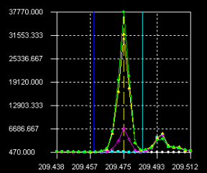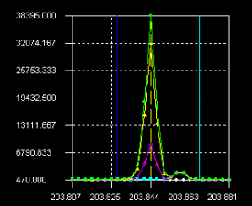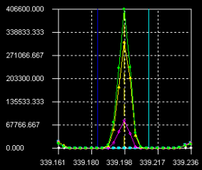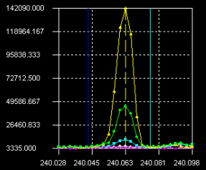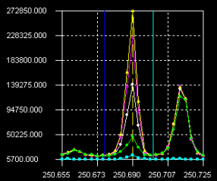

W Mo Zr Ta Si

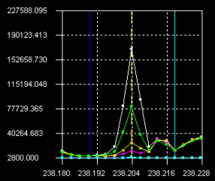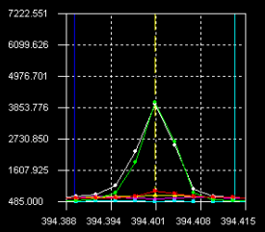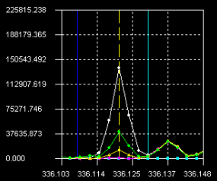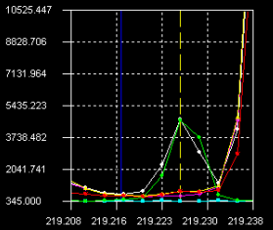

Fe Al Ti Cu

图1 各元素的分析谱图

**3.5基体效应和基体干扰试验**

铌钨合金中钨、钼、锆、钽、硅、铁、铝、钛、铜的实验比较了含基体和不含基体时的工作曲线，结果见表4。现象显示进行基体匹配的待测元素强度值明显低于未进行基体匹配的信号强度，说明铌基体或铌钨钼锆基体对测定元素的谱线强度有一定影响。

针对铌钨合金中含量较低的钽、硅、铁、铝、钛、铜，比较了铌基体和铌钨钼锆基体时的工作曲线，见图2。由图中可以得出，除铌基体外，铌钨钼锆基体对硅和钛的影响较大。

为了测定的准确性，在实验中需要选择相同浓度的铌基体或铌钨钼锆基体进行匹配，以消除干扰。此外，溶解样品的条件和酸的用量也应尽量保持一致。经过第一验证单位（西安汉唐分析检测有限公司）试验，与起草单位结论一致。

表4 基体影响实验

|  |  |  |  |  |  |  |  |
| --- | --- | --- | --- | --- | --- | --- | --- |
| 元素 | 标准系列 | 1# | 2# | 3# | 4# | 5# | 6# |
| W | 纯标曲线强度值 | 46 | 6086 | 16042 | 25924 | 31878 | 44574 |
| 铌基体工作曲线强度值 | 89 | 5973 | 14929 | 23722 | 29876 | 42121 |
| Mo | 纯标曲线强度值 | 52 | 6425 | 13479 | 20014 | 26542 | 39945 |
| 铌基体工作曲线强度值 | 83 | 6290 | 12622 | 18748 | 24756 | 37709 |
| Zr | 纯标曲线强度值 | 98 | 72687 | 149875 | 231458 | 304558 | 467540 |
| 铌基体工作曲线强度值 | 0 | 72575 | 144927 | 219947 | 289258 | 441131 |
| Ta | 铌基体工作曲线强度值 | 1239 | 5468 | 34735 | 145826 | 283597 | 442949 |
| 铌钨钼锆基体工作曲线强度值 | 551 | 5034 | 32069 | 141829 | 279984 | 426544 |
| Si | 铌基体工作曲线强度值 | 644 | 3601 | 7004 | 14738 | 28723 | 56241 |
| 铌钨钼锆基体工作曲线强度值 | 1202 | 3164 | 5486 | 12300 | 22308 | 43038 |
| Fe | 铌基体工作曲线强度值 | 804 | 19812 | 43542 | 100951 | 200133 | 392619 |
| 铌钨钼锆基体工作曲线强度值 | 7018 | 26490 | 44183 | 103610 | 195990 | 376242 |
| Al | 铌基体工作曲线强度值 | 26 | 153 | 335 | 908 | 1804 | 3678 |
| 铌钨钼锆基体工作曲线强度值 | 8 | 134 | 294 | 844 | 1725 | 3469 |
| Ti | 铌基体工作曲线强度值 | 166 | 24719 | 49851 | 136317 | 273351 | 555485 |
| 铌钨钼锆基体工作曲线强度值 | 57 | 14805 | 31218 | 85202 | 168250 | 330807 |
| Cu | 铌基体工作曲线强度值 | 21 | 204 | 438 | 1189 | 2305 | 4584 |
| 铌钨钼锆基体工作曲线强度值 | 44 | 234 | 444 | 1150 | 2236 | 4391 |

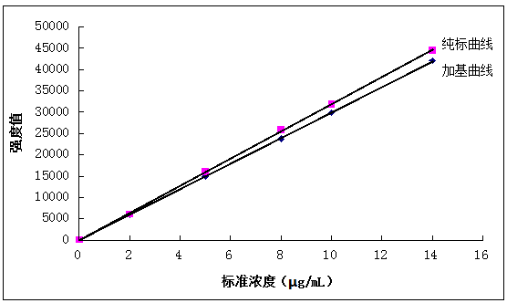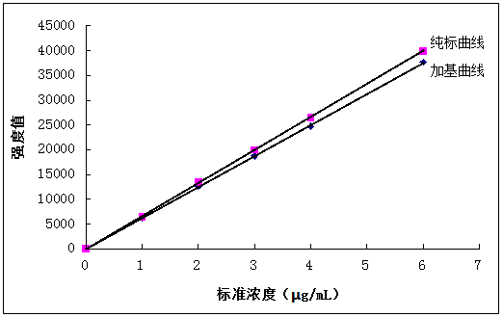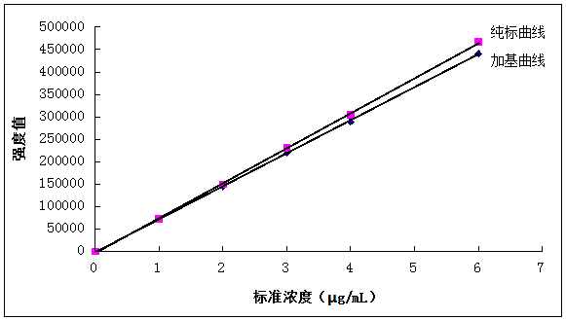

W Mo **Zr**

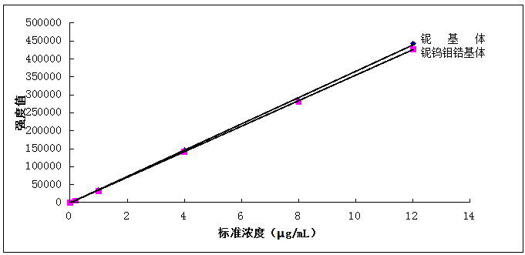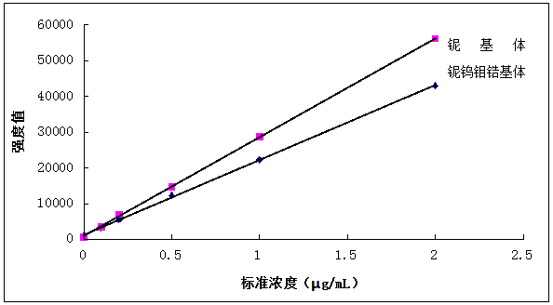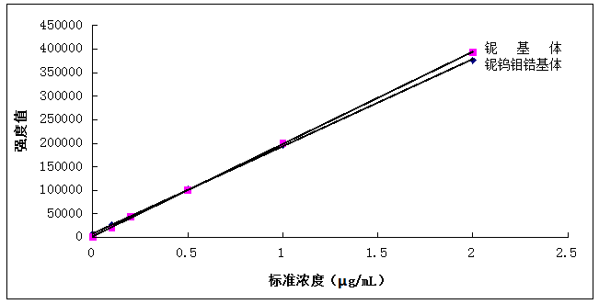

**Ta Si** Fe

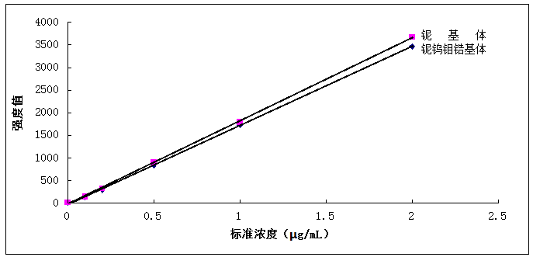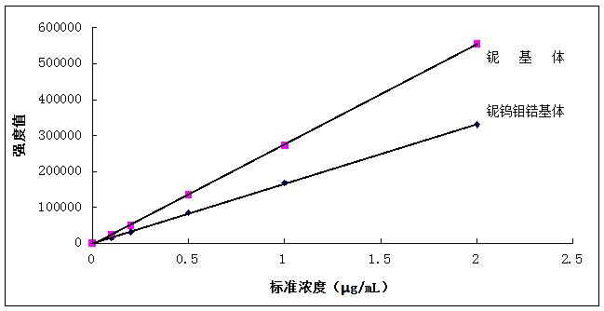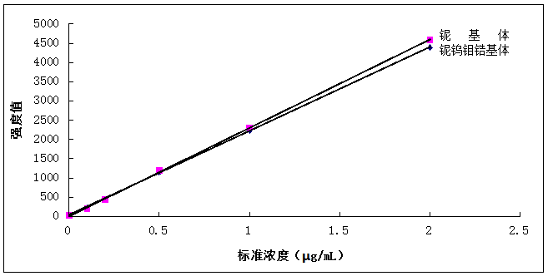

Al **Ti Cu**

图2 各元素的工作曲线

**3.6 工作曲线的绘制**

因为铌钨合金中各元素含量差别较大，尤其是钨的范围在1.00%～7.00&，钼的范围在0.50%～3.00%，锆的范围在0.50%～3.00%，因此在配制工作曲线时，按元素分开。试样中含量较高的钨、钼和锆，可采用金属铌作为基体直接配制。对于钽、硅、铁、铝、钛和铜含量均低于0.6%，由于铌钨钼锆基体对硅和钛的影响较大，采用铌钨钼锆作为基体，作为工作曲线A。经过第一验证单位（西安汉唐分析检测有限公司）试验，与起草单位结论一致。

表5 各元素的工作曲线

|  |  |  |  |  |  |  |
| --- | --- | --- | --- | --- | --- | --- |
| 元素 | 加入量/mL | | | | | |
| 1# | 2# | 3# | 4# | 5# | 6# |
| W | 0 | 0.20 | 0.50 | 0.80 | 1.00 | 1.4 |
| Mo | 0 | 0.10 | 0.20 | 0.3 | 0.4 | 0.6 |
| Zr | 0 | 0.10 | 0.20 | 0.3 | 0.4 | 0.6 |
| Ta | 0 | 0.20 | 1.00 | 4.00 | 8.00 | 12.00 |
| Si | 0 | 0.10 | 0.20 | 0.50 | 1.00 | 2.00 |
| Fe | 0 | 0.10 | 0.20 | 0.50 | 1.00 | 2.00 |
| Al | 0 | 0.10 | 0.20 | 0.50 | 1.00 | 2.00 |
| Ti | 0 | 0.10 | 0.20 | 0.50 | 1.00 | 2.00 |
| Cu | 0 | 0.10 | 0.20 | 0.50 | 1.00 | 2.00 |

对于试样中含量较高的铌钨钼，则需将金属铌溶解后，分取10.00mL至一组聚乙烯容量瓶中，按表5加入不同量的钨标准溶液、钼标准溶液和锆标准溶液，分别加入2mL氢氟酸和2mL硝酸，定容摇匀后，作为工作曲线B。

**3.7方法测定下限的确定**

分别对11份空白溶液进行测定，并以3倍空白标准偏差计算检出限。以连续测定11次空白值标准偏差10倍对应的浓度值作为分析方法测定下限，见表6。结果表明，该方法检出限较低，满足测定范围要求。由表6可知，铌钨中钨、钼、锆、钽、硅、铁、铝、钛和铜量的测定下限分别为0.0048%、0.0048%、0.0018%、0.0021%、0.0015%、0.0005%、0.0016%、0.0002%和0.0039%，该方法满足测定范围要求。

表6 方法的测定下限

|  |  |  |  |  |  |
| --- | --- | --- | --- | --- | --- |
| 元素 | 测定值  μg/mL | 平均值μg/mL | S | 检出限  μg/mL | 测定下限  % |
| 钨 | 0.00493,0.00490,0.00577,0.00591,0.00587,0.00622  0.00622,0.00581,0.00841，0.00521,0.00532 | 0.00587 | 0.000963 | 0.00289 | 0.0048 |
| 钼 | 0.000702,0.00134,0.00311,0.000276,0.000394,0.000312  0.00154,0.00277,0.000695,0.00112,0.00135 | 0.00124 | 0.000952 | 0.00286 | 0.0048 |
| 锆 | 0.000346,0.00124,0.000321,0.00104,0.000458,0.000785  0.000201,0.00124,0.000587,0.000684,0.000954 | 0.000714 | 0.000369 | 0.00111 | 0.0018 |
| 钽 | 0.0235,0.0236,0.0178,0.0149,0.0152,0.0119  0.00961,0.0141,0.0177,0.0152,0.0148 | 0.0162 | 0.00430 | 0.0129 | 0.0021 |
| 硅 | 0.0849,0.0897,0.0903,0.0889,0.0885,0.0877  0.0893,0.093,0.0836,0.0924,0.0857 | 0.0885 | 0.00294 | 0.00882 | 0.0015 |
| 铁 | 0.0336,0.0298,0.0307,0.0328,0.0319,0.033  0.0321,0.0327,0.0327,0.0327,0.0318 | 0.0322 | 0.00109 | 0.00328 | 0.0005 |
| 铝 | 0.121,0.128,0.123,0.126,0.121,0.121  0.124,0.129,0.124,0.125,0.119 | 0.124 | 0.00313 | 0.00940 | 0.0016 |
| 钛 | 0.00917,0.00904,0.00908,0.00911,0.00926,0.0094  0.00918,0.00967,0.00904,0.00817,0.00884 | 0.00909 | 0.000373 | 0.00112 | 0.0002 |
| 铜 | 0.0235,0.0282,0.0299,0.0174,0.0211,0.00257  0.0217,0.0305,0.0169,0.0211,0.0187 | 0.0211 | 0.00776 | 0.0233 | 0.0039 |

第一验证单位（西安汉唐分析检测有限公司）的方法测定下限见表7。由表7可知，铌钨中钨、钼、锆、钽、硅、铁、铝、钛和铜量的测定下限分别为0.0044%、0.0070%、0.0017%、0.0038%、0.0029%、0.0028%、0.0030%、0.0006%和0.0006%，该方法满足测定范围要求，与起草单位结论一致。

表7 一验的方法测定下限

|  |  |  |  |  |  |
| --- | --- | --- | --- | --- | --- |
| 元素 | 测定值  μg/mL | 平均值μg/mL | S | 检出限  μg/mL | 测定下限  % |
| 钨 | 0.0069,0.0059,0.0046,0.0058,0.0036,0.0059  0.0049,0.0061,0.0048，0.0054,0.0055 | 0.0054 | 0.00089 | 0.0027 | 0.0044 |
| 钼 | 0.0004,0.0033,0.0041,0.0006,0.0005,0.0004  0.0025,0.0028,0.0008,0.0021,0.00018 | 0.0016 | 0.00139 | 0.0042 | 0.0070 |
| 锆 | 0.0015,0.0011,0.0005,0.0005,0.0013,0.0010  0.0012,0.0013,0.0007,0.0013,0.0010 | 0.0010 | 0.00034 | 0.0010 | 0.0017 |
| 钽 | 0.0119,0.0315,0.0213,0.0110,0.0152,0.0123  0.0110,0.0141,0.0009,0.0111,0.0116 | 0.0138 | 0.00756 | 0.0227 | 0.0038 |
| 硅 | 0.0513,0.0612,0.0522,0.0552,0.0433,0.0559  0.0411,0.0513,0.0556,0.0544,0.0564 | 0.0525 | 0.00584 | 0.0175 | 0.0029 |
| 铁 | 0.0221,0.0119,0.0215,0.0223,0.0117,0.0119  0.0234,0.0256,0.0215,0.0277,0.0196 | 0.0199 | 0.00563 | 0.0169 | 0.0028 |
| 铝 | 0.0967,0.0854,0.0915,0.0871,0.0951,0.0832  0.0789,0.0816,0.0799,0.0831,0.0900 | 0.0866 | 0.00604 | 0.0181 | 0.0030 |
| 钛 | 0.0110,0.0131,0.0121,0.0116,0.0115,0.0134  0.0129,0.0139,0.0141,0.0146,0.0121 | 0.0128 | 0.00118 | 0.0035 | 0.0006 |
| 铜 | 0.0116,0.0117,0.0135,0.0110,0.0141,0.0121  0.0122,0.0129,0.0141,0.0146,0.0129 | 0.0128 | 0.00118 | 0.0035 | 0.0006 |

**3.8 加标回收试验**

在铌钨合金样品中加入不同量的各元素标准溶液，进行加标回收试验，结果见表8。由表8可知，各元素的加标回收率均在93.40%～111.60%之间，说明该方法测定结果准确可靠。

表8 加标回收试验结果

|  |  |  |  |  |
| --- | --- | --- | --- | --- |
| 元素 | 样品值  μg/mL | 加标量  μg/mL | 测得量  μg/mL | 回收率  % |
| 钨 | 2.70 | 2.00 | 4.84 | 107.0 |
| 4.00 | 7.12 | 110.5 |
| 8.52 | 4.00 | 12.64 | 103.0 |
| 钼 | 1.08 | 1.00 | 2.16 | 108.0 |
| 2.00 | 3.27 | 109.5 |
| 3.42 | 2.00 | 5.31 | 94.50 |
| 锆 | 1.24 | 1.00 | 2.29 | 105.0 |
| 2.00 | 3.31 | 103.5 |
| 2.68 | 2.00 | 4.60 | 96.00 |
| 3.00 | 5.57 | 96.33 |
| 钽 | 0.180 | 0.20 | 0.403 | 111.2 |
| 0.50 | 0.716 | 107.2 |
| 0.506 | 0.50 | 1.04 | 106.8 |
| 硅 | 0.438 | 0.20 | 0.643 | 102.5 |
| 0.50 | 0.946 | 101.6 |
| 0.776 | 0.50 | 1.28 | 100.8 |
| 1.00 | 1.71 | 93.40 |
| 铁 | 0.434 | 0.20 | 0.642 | 104.0 |
| 0.50 | 0.947 | 102.6 |
| 0.950 | 1.00 | 1.92 | 97.00 |
| 铝 | 0.268 | 0.20 | 0.464 | 98.00 |
| 0.50 | 0.741 | 94.6 |
| 0.654 | 1.00 | 1.77 | 111.6 |
| 钛 | 0.256 | 0.20 | 0.446 | 95.00 |
| 0.50 | 0.761 | 101.0 |
| 0.760 | 1.00 | 1.70 | 94.00 |
| 铜 | 0.202 | 0.20 | 0.405 | 101.5 |
| 0.50 | 0.692 | 98.00 |
| 0.656 | 1.00 | 1.77 | 111.4 |

第一验证单位（西安汉唐分析检测有限公司）的加标回收试验结果见表9。由表9可知，各元素的加标回收率均在94.50%～108.00%之间，说明该方法测定结果准确可靠，与起草单位结论一致。

表9 一验的加标回收试验结果

|  |  |  |  |  |
| --- | --- | --- | --- | --- |
| 元素 | 样品值  μg/mL | 加标量  μg/mL | 测得量  μg/mL | 回收率  % |
| 钨 | 2.68 | 2.00 | 4.80 | 106.00 |
| 4.00 | 6.99 | 107.75 |
| 8.51 | 4.00 | 12.60 | 102.25 |
| 钼 | 1.08 | 1.00 | 2.16 | 108.00 |
| 2.00 | 3.20 | 106.00 |
| 3.44 | 2.00 | 5.49 | 102.50 |
| 锆 | 1.24 | 1.00 | 2.20 | 96.00 |
| 2.00 | 3.13 | 94.50 |
| 2.70 | 2.00 | 4.71 | 100.50 |
| 3.00 | 5.61 | 97.00 |
| 钽 | 0.176 | 0.20 | 0.388 | 106.00 |
| 0.50 | 0.693 | 103.40 |
| 0.518 | 0.50 | 1.00 | 96.40 |
| 硅 | 0.440 | 0.20 | 0.649 | 104.50 |
| 0.50 | 0.926 | 97.20 |
| 0.792 | 0.50 | 1.27 | 95.60 |
| 1.00 | 1.76 | 96.80 |
| 铁 | 0.434 | 0.20 | 0.630 | 98.00 |
| 0.50 | 0.950 | 103.20 |
| 0.984 | 1.00 | 1.99 | 100.60 |
| 铝 | 0.266 | 0.20 | 0.460 | 97.00 |
| 0.50 | 0.749 | 96.60 |
| 0.658 | 1.00 | 1.693 | 103.50 |
| 钛 | 0.254 | 0.20 | 0.456 | 95.00 |
| 0.50 | 0.760 | 101.20 |
| 0.778 | 1.00 | 1.79 | 101.20 |
| 铜 | 0.204 | 0.20 | 0.409 | 102.50 |
| 0.50 | 0.689 | 97.00 |
| 0.658 | 1.00 | 1.659 | 100.10 |

**四、主要实验（或验证）的分析**

按照GB/T 6379.2-2004《测量方法与结果的准确度》的内容，通过对宁夏东方钽业股份有限公司、西安汉唐分析检测有限公司、广东广晟稀有金属光电新材料有限公司、西北有色金属研究院、宝钛集团有限公司、西北稀有金属材料研究院宁夏有限公司、广东省工业分析检测中心、国标（北京）检验认证有限公司、广东致远新材料有限公司等九家单位的试验数据和验证数据分别按照重复性和再现性的公式进行计算，并通过线性拟合，得出了不同含量的重复性限和再现性限。

**4.1 样品数据对比**

起草单位与验证单位的试验结果统计对比见表10～表18。

表10 钨的试验结果对比

|  |  |  |  |  |  |  |  |
| --- | --- | --- | --- | --- | --- | --- | --- |
| 试验单位 | | 水平1 | | 水平2 | | 水平3 | |
| ,% | s | ,% | s | ,% | s |
| 宁夏东方钽业股份有限公司 | 起草 | 1.345 | 0.00934 | 4.255 | 0.03804 | 6.022 | 0.02750 |
| 西安汉唐分析检测有限公司 | 一验 | 1.343 | 0.01272 | 4.257 | 0.03289 | 6.032 | 0.03545 |
| 广东广晟稀有金属光电新材料有限公司 | 二验 | 1.342 | 0.00982 | 4.263 | 0.03003 | 6.021 | 0.02737 |
| 西北有色金属研究院 | 二验 | 1.350 | 0.01949 | 4.258 | 0.05288 | 6.018 | 0.05250 |
| 宝钛集团有限公司 | 二验 | 1.321 | 0.01044 | 4.230 | 0.01673 | 5.969 | 0.01578 |
| 西北稀有金属材料研究院宁夏有限公司 | 二验 | 1.340 | 0.01183 | 4.253 | 0.03608 | 6.030 | 0.04025 |
| 广东省工业分析检测中心 | 二验 | 1.401 | 0.04482 | 4.381 | 0.09691 | 6.176 | 0.17792 |
| 国标（北京）检验认证有限公司 | 二验 | 1.364 | 0.01420 | 4.294 | 0.04731 | 6.127 | 0.04972 |
| 广东致远新材料有限公司 | 二验 | 1.332 | 0.01168 | 4.274 | 0.03202 | 6.038 | 0.03430 |

表11 钼的试验结果对比

|  |  |  |  |  |  |  |  |
| --- | --- | --- | --- | --- | --- | --- | --- |
| 试验单位 | | 水平1 | | 水平2 | | 水平3 | |
| ,% | s | ,% | s | ,% | s |
| 宁夏东方钽业股份有限公司 | 起草 | 0.543 | 0.00467 | 1.714 | 0.02873 | 2.524 | 0.02942 |
| 西安汉唐分析检测有限公司 | 一验 | 0.538 | 0.00603 | 1.718 | 0.02272 | 2.520 | 0.04494 |
| 广东广晟稀有金属光电新材料有限公司 | 二验 | 0.545 | 0.00522 | 1.716 | 0.02656 | 2.525 | 0.02339 |
| 西北有色金属研究院 | 二验 | 0.534 | 0.02014 | 1.717 | 0.01009 | 2.524 | 0.03957 |
| 宝钛集团有限公司 | 二验 | 0.523 | 0.00467 | 1.695 | 0.01214 | 2.499 | 0.01758 |
| 西北稀有金属材料研究院宁夏有限公司 | 二验 | 0.538 | 0.00874 | 1.716 | 0.04007 | 2.515 | 0.03045 |
| 广东省工业分析检测中心 | 二验 | 0.531 | 0.00559 | 1.720 | 0.01816 | 2.430 | 0.08659 |
| 国标（北京）检验认证有限公司 | 二验 | 0.538 | 0.00432 | 1.681 | 0.01899 | 2.503 | 0.02220 |
| 广东致远新材料有限公司 | 二验 | 0.534 | 0.00809 | 1.730 | 0.02236 | 2.522 | 0.03188 |

表12 锆的试验结果对比

|  |  |  |  |  |  |  |  |
| --- | --- | --- | --- | --- | --- | --- | --- |
| 试验单位 | | 水平1 | | 水平2 | | 水平3 | |
| ,% | s | ,% | s | ,% | s |
| 宁夏东方钽业股份有限公司 | 起草 | 0.622 | 0.00603 | 1.349 | 0.00944 | 2.512 | 0.01888 |
| 西安汉唐分析检测有限公司 | 一验 | 0.622 | 0.00751 | 1.348 | 0.01168 | 2.515 | 0.01753 |
| 广东广晟稀有金属光电新材料有限公司 | 二验 | 0.624 | 0.00674 | 1.346 | 0.01120 | 2.514 | 0.01963 |
| 西北有色金属研究院 | 二验 | 0.623 | 0.01679 | 1.336 | 0.01859 | 2.504 | 0.04545 |
| 宝钛集团有限公司 | 二验 | 0.613 | 0.00467 | 1.323 | 0.01191 | 2.504 | 0.02157 |
| 西北稀有金属材料研究院宁夏有限公司 | 二验 | 0.636 | 0.00809 | 1.321 | 0.01973 | 2.515 | 0.03078 |
| 广东省工业分析检测中心 | 二验 | 0.584 | 0.01783 | 1.317 | 0.09011 | 2.531 | 0.05223 |
| 国标（北京）检验认证有限公司 | 二验 | 0.599 | 0.00776 | 1.302 | 0.02610 | 2.452 | 0.02540 |
| 广东致远新材料有限公司 | 二验 | 0.635 | 0.00688 | 1.335 | 0.01572 | 2.550 | 0.01897 |

表13 钽的试验结果对比

|  |  |  |  |  |  |  |  |
| --- | --- | --- | --- | --- | --- | --- | --- |
| 试验单位 | | 水平1 | | 水平2 | | 水平3 | |
| ,% | s | ,% | s | ,% | s |
| 宁夏东方钽业股份有限公司 | 起草 | 0.08845 | 0.00121 | 0.25809 | 0.00698 | 0.46818 | 0.00424 |
| 西安汉唐分析检测有限公司 | 一验 | 0.08809 | 0.00122 | 0.25891 | 0.00799 | 0.46900 | 0.00516 |
| 广东广晟稀有金属光电新材料有限公司 | 二验 | 0.08891 | 0.00130 | 0.25755 | 0.00489 | 0.46855 | 0.00362 |
| 西北有色金属研究院 | 二验 | 0.08673 | 0.00283 | 0.2575 | 0.00411 | 0.4650 | 0.00838 |
| 宝钛集团有限公司 | 二验 | 0.08748 | 0.00036 | 0.2536 | 0.00186 | 0.4566 | 0.00180 |
| 西北稀有金属材料研究院宁夏有限公司 | 二验 | 0.08965 | 0.00180 | 0.25545 | 0.00308 | 0.46982 | 0.00366 |
| 广东省工业分析检测中心 | 二验 | 0.08436 | 0.00137 | 0.24505 | 0.00682 | 0.46225 | 0.00421 |
| 国标（北京）检验认证有限公司 | 二验 | 0.08715 | 0.00189 | 0.25473 | 0.00456 | 0.48136 | 0.00535 |
| 广东致远新材料有限公司 | 二验 | 0.08946 | 0.00107 | 0.2568 | 0.00492 | 0.4615 | 0.00511 |

表14 硅的试验结果对比

|  |  |  |  |  |  |  |  |
| --- | --- | --- | --- | --- | --- | --- | --- |
| 试验单位 | | 水平1 | | 水平2 | | 水平3 | |
| ,% | s | ,% | s | ,% | s |
| 宁夏东方钽业股份有限公司 | 起草 | 0.02194 | 0.00079 | 0.03967 | 0.00071 | 0.06051 | 0.00069 |
| 西安汉唐分析检测有限公司 | 一验 | 0.02198 | 0.00073 | 0.03962 | 0.00091 | 0.06087 | 0.00084 |
| 广东广晟稀有金属光电新材料有限公司 | 二验 | 0.02162 | 0.00055 | 0.03950 | 0.00066 | 0.06065 | 0.00062 |
| 西北有色金属研究院 | 二验 | 0.02164 | 0.00078 | 0.03977 | 0.00076 | 0.06035 | 0.00104 |
| 宝钛集团有限公司 | 二验 | 0.02295 | 0.00016 | 0.04102 | 0.00017 | 0.06177 | 0.00036 |
| 西北稀有金属材料研究院宁夏有限公司 | 二验 | 0.02177 | 0.00056 | 0.03975 | 0.00046 | 0.06049 | 0.00050 |
| 广东省工业分析检测中心 | 二验 | 0.02285 | 0.00175 | 0.03977 | 0.00219 | 0.06078 | 0.00418 |
| 国标（北京）检验认证有限公司 | 二验 | 0.01837 | 0.00101 | 0.04777 | 0.00118 | 0.10399 | 0.00271 |
| 广东致远新材料有限公司 | 二验 | 0.02183 | 0.00058 | 0.03953 | 0.00078 | 0.06000 | 0.00127 |

表15 铁的试验结果对比

|  |  |  |  |  |  |  |  |
| --- | --- | --- | --- | --- | --- | --- | --- |
| 试验单位 | | 水平1 | | 水平2 | | 水平3 | |
| ,% | s | ,% | s | ,% | s |
| 宁夏东方钽业股份有限公司 | 起草 | 0.02170 | 0.00032 | 0.04908 | 0.00068 | 0.07649 | 0.00075 |
| 西安汉唐分析检测有限公司 | 一验 | 0.02166 | 0.00035 | 0.04916 | 0.00079 | 0.07647 | 0.00065 |
| 广东广晟稀有金属光电新材料有限公司 | 二验 | 0.02165 | 0.00032 | 0.04927 | 0.00057 | 0.07661 | 0.00070 |
| 西北有色金属研究院 | 二验 | 0.02215 | 0.00113 | 0.04959 | 0.00131 | 0.07666 | 0.00094 |
| 宝钛集团有限公司 | 二验 | 0.02285 | 0.00018 | 0.04962 | 0.00028 | 0.07759 | 0.00033 |
| 西北稀有金属材料研究院宁夏有限公司 | 二验 | 0.02220 | 0.00044 | 0.04931 | 0.00054 | 0.07713 | 0.00032 |
| 广东省工业分析检测中心 | 二验 | 0.02265 | 0.00063 | 0.04805 | 0.00067 | 0.07566 | 0.00168 |
| 国标（北京）检验认证有限公司 | 二验 | 0.02042 | 0.00054 | 0.04715 | 0.00059 | 0.07397 | 0.00143 |
| 广东致远新材料有限公司 | 二验 | 0.02208 | 0.00048 | 0.04925 | 0.00064 | 0.07742 | 0.00098 |

表16 铝的试验结果对比

|  |  |  |  |  |  |  |  |
| --- | --- | --- | --- | --- | --- | --- | --- |
| 试验单位 | | 水平1 | | 水平2 | | 水平3 | |
| ,% | s | ,% | s | ,% | s |
| 宁夏东方钽业股份有限公司 | 起草 | 0.01336 | 0.00058 | 0.03321 | 0.00098 | 0.07666 | 0.00148 |
| 西安汉唐分析检测有限公司 | 一验 | 0.01334 | 0.00051 | 0.03290 | 0.00126 | 0.07675 | 0.00104 |
| 广东广晟稀有金属光电新材料有限公司 | 二验 | 0.01312 | 0.00052 | 0.03306 | 0.00084 | 0.07649 | 0.00107 |
| 西北有色金属研究院 | 二验 | 0.01322 | 0.00056 | 0.03400 | 0.00049 | 0.07709 | 0.00115 |
| 宝钛集团有限公司 | 二验 | 0.01215 | 0.00021 | 0.03421 | 0.00020 | 0.07724 | 0.00084 |
| 西北稀有金属材料研究院宁夏有限公司 | 二验 | 0.01303 | 0.00063 | 0.03346 | 0.00048 | 0.07682 | 0.00050 |
| 广东省工业分析检测中心 | 二验 | 0.01486 | 0.00056 | 0.03808 | 0.00242 | 0.08382 | 0.00077 |
| 国标（北京）检验认证有限公司 | 二验 | 0.01224 | 0.00072 | 0.03190 | 0.00101 | 0.07279 | 0.00251 |
| 广东致远新材料有限公司 | 二验 | 0.01286 | 0.00031 | 0.03346 | 0.00059 | 0.07709 | 0.00089 |

表17 钛的试验结果对比

|  |  |  |  |  |  |  |  |
| --- | --- | --- | --- | --- | --- | --- | --- |
| 试验单位 | | 水平1 | | 水平2 | | 水平3 | |
| ,% | s | ,% | s | ,% | s |
| 宁夏东方钽业股份有限公司 | 起草 | 0.01276 | 0.00034 | 0.03875 | 0.00082 | 0.07777 | 0.00089 |
| 西安汉唐分析检测有限公司 | 一验 | 0.01272 | 0.00032 | 0.03895 | 0.00105 | 0.07795 | 0.00078 |
| 广东广晟稀有金属光电新材料有限公司 | 二验 | 0.01276 | 0.00031 | 0.03895 | 0.00084 | 0.07759 | 0.00115 |
| 西北有色金属研究院 | 二验 | 0.01290 | 0.00072 | 0.03855 | 0.00027 | 0.07765 | 0.00098 |
| 宝钛集团有限公司 | 二验 | 0.01282 | 0.00013 | 0.03949 | 0.00022 | 0.07872 | 0.00093 |
| 西北稀有金属材料研究院宁夏有限公司 | 二验 | 0.01259 | 0.00048 | 0.03921 | 0.00072 | 0.07747 | 0.00065 |
| 广东省工业分析检测中心 | 二验 | 0.01325 | 0.00021 | 0.04492 | 0.00123 | 0.08833 | 0.00388 |
| 国标（北京）检验认证有限公司 | 二验 | 0.01251 | 0.00051 | 0.04123 | 0.00228 | 0.08049 | 0.00274 |
| 广东致远新材料有限公司 | 二验 | 0.01283 | 0.00030 | 0.03943 | 0.00048 | 0.07774 | 0.00103 |

表18 铜的试验结果对比

|  |  |  |  |  |  |  |  |
| --- | --- | --- | --- | --- | --- | --- | --- |
| 试验单位 | | 水平1 | | 水平2 | | 水平3 | |
| ,% | s | ,% | s | ,% | s |
| 宁夏东方钽业股份有限公司 | 起草 | 0.01012 | 0.00037 | 0.03282 | 0.00071 | 0.07961 | 0.00140 |
| 西安汉唐分析检测有限公司 | 一验 | 0.01015 | 0.00040 | 0.03293 | 0.00092 | 0.08002 | 0.00167 |
| 广东广晟稀有金属光电新材料有限公司 | 二验 | 0.01001 | 0.00030 | 0.03272 | 0.00064 | 0.08000 | 0.00146 |
| 西北有色金属研究院 | 二验 | 0.01018 | 0.00053 | 0.03315 | 0.00083 | 0.08016 | 0.00120 |
| 宝钛集团有限公司 | 二验 | 0.00994 | 0.00014 | 0.03334 | 0.00029 | 0.07893 | 0.00072 |
| 西北稀有金属材料研究院宁夏有限公司 | 二验 | 0.01025 | 0.00038 | 0.03238 | 0.00061 | 0.07880 | 0.00090 |
| 广东省工业分析检测中心 | 二验 | 0.01202 | 0.00053 | 0.03499 | 0.00110 | 0.07774 | 0.00183 |
| 国标（北京）检验认证有限公司 | 二验 | 0.01069 | 0.00039 | 0.03387 | 0.00082 | 0.07811 | 0.00175 |
| 广东致远新材料有限公司 | 二验 | 0.00965 | 0.00034 | 0.03277 | 0.00054 | 0.07983 | 0.00121 |

采用格拉布斯检验方法，分别对九家单位中硅、铁、铝、钛、铜含量的平均数据进行异常值情况分析，结果见表19～表29。

表19 不同钨量样品分析结果异常值分析

|  |  |  |  |  |  |  |
| --- | --- | --- | --- | --- | --- | --- |
| 编号 | /% | 标准偏差S/% | G1/% | Gn/% | 舍弃界限值n=9，a=0.05 | 结论 |
| 水平1 | 1.349 | 0.02304 | 1.206 | 2.288 | 2.215 | 有异常值 |
| 水平2 | 2.274 | 0.04372 | 0.423 | 2.452 | 2.215 | 有异常值 |
| 水平3 | 6.048 | 0.06323 | 1.251 | 2.028 | 2.215 | 无异常值 |

从表19中可以得出，广东省工业分析检测中心的数据不能参与钨量的数据统计。

表20 不同钼量样品分析结果异常值分析

|  |  |  |  |  |  |  |
| --- | --- | --- | --- | --- | --- | --- |
| 编号 | /% | 标准偏差S/% | G1/% | Gn/% | 舍弃界限值n=9，a=0.05 | 结论 |
| 水平1 | 0.5359 | 0.006685 | 1.973 | 1.427 | 2.215 | 无异常值 |
| 水平2 | 1.712 | 0.01459 | 2.100 | 1.228 | 2.215 | 无异常值 |
| 水平3 | 2.507 | 0.03048 | 2.535 | 0.611 | 2.215 | 有异常值 |

从表20中可以得出，广东省工业分析检测中心的数据不能参与钼量的数据统计。

表21 不同锆量样品分析结果异常值分析

|  |  |  |  |  |  |  |
| --- | --- | --- | --- | --- | --- | --- |
| 编号 | /% | 标准偏差S/% | G1/% | Gn/% | 舍弃界限值n=9，a=0.05 | 结论 |
| 水平1 | 0.6176 | 0.01669 | 1.992 | 1.125 | 2.215 | 无异常值 |
| 水平2 | 1.331 | 0.01628 | 1.779 | 1.126 | 2.215 | 无异常值 |
| 水平3 | 2.511 | 0.02632 | 2.220 | 1.497 | 2.215 | 有异常值 |

从表21中可以得出，国标（北京）检验认证有限公司的数据不能参与锆量的数据统计。

表22 不同钽量样品分析结果异常值分析

|  |  |  |  |  |  |  |
| --- | --- | --- | --- | --- | --- | --- |
| 编号 | /% | 标准偏差S/% | G1/% | Gn/% | 舍弃界限值n=9，a=0.05 | 结论 |
| 水平1 | 0.08781 | 0.001637 | 2.105 | 1.127 | 2.215 | 无异常值 |
| 水平2 | 0.2553 | 0.004197 | 2.441 | 0.860 | 2.215 | 无异常值 |
| 水平3 | 0.4669 | 0.006943 | 1.482 | 2.079 | 2.215 | 有异常值 |

从表22中可以得出，广东省工业分析检测中心的数据不能参与钽量的数据统计。

表23 不同硅量样品分析结果异常值分析

|  |  |  |  |  |  |  |
| --- | --- | --- | --- | --- | --- | --- |
| 编号 | /% | 标准偏差S/% | G1/% | Gn/% | 舍弃界限值n=9，a=0.05 | 结论 |
| 水平1 | 0.02166 | 0.00133 | 2.474 | 0.970 | 2.215 | 有异常值 |
| 水平2 | 0.04071 | 0.00269 | 0.450 | 2.625 | 2.215 | 有异常值 |
| 水平3 | 0.06549 | 0.01445 | 0.380 | 2.664 | 2.215 | 有异常值 |

从表23中可以得出，国标（北京）检验认证有限公司的数据不能参与硅量的数据统计。

表24 不同铁量样品分析结果异常值分析

|  |  |  |  |  |  |  |
| --- | --- | --- | --- | --- | --- | --- |
| 编号 | /% | 标准偏差S/% | G1/% | Gn/% | 舍弃界限值n=9，a=0.05 | 结论 |
| 水平1 | 0.02193 | 0.000706 | 2.139 | 1.211 | 2.215 | 无异常值 |
| 水平2 | 0.04894 | 0.000813 | 2.202 | 0.836 | 2.215 | 无异常值 |
| 水平3 | 0.07644 | 0.001093 | 2.260 | 1.052 | 2.215 | 有异常值 |

从表24中可以得出，国标（北京）检验认证有限公司的数据不能参与铁量的数据统计。

表25 不同铝量样品分析结果异常值分析-1

|  |  |  |  |  |  |  |
| --- | --- | --- | --- | --- | --- | --- |
| 编号 | /% | 标准偏差S/% | G1/% | Gn/% | 舍弃界限值n=9，a=0.05 | 结论 |
| 水平1 | 0.01313 | 0.00079 | 1.241 | 2.190 | 2.215 | 无异常值 |
| 水平2 | 0.03381 | 0.00173 | 1.104 | 2.468 | 2.215 | 有异常值 |
| 水平3 | 0.07719 | 0.00284 | 1.549 | 2.335 | 2.215 | 有异常值 |

从表25中可以得出，广东省工业分析检测中心的数据不能参与铝量的数据统计。

表26 不同铝量样品分析结果异常值分析-2

|  |  |  |  |  |  |  |
| --- | --- | --- | --- | --- | --- | --- |
| 编号 | /% | 标准偏差S/% | G1/% | Gn/% | 舍弃界限值n=8，a=0.05 | 结论 |
| 水平1 | 0.012915 | 0.000474 | 1.424 | 0.939 | 2.126 | 无异常值 |
| 水平2 | 0.033275 | 0.000712 | 1.931 | 1.018 | 2.126 | 无异常值 |
| 水平3 | 0.07637 | 0.00147 | 1.549 | 2.435 | 2.126 | 有异常值 |

从表26中可以得出，国标（北京）检验认证有限公司的数据不能参与铝量的数据统计。

表27 不同钛量样品分析结果异常值分析-1

|  |  |  |  |  |  |  |
| --- | --- | --- | --- | --- | --- | --- |
| 编号 | /% | 标准偏差S/% | G1/% | Gn/% | 舍弃界限值n=9，a=0.05 | 结论 |
| 水平1 | 0.01279 | 0.00021 | 1.3333 | 2.190 | 2.215 | 无异常值 |
| 水平2 | 0.03994 | 0.00202 | 0.6881 | 2.465 | 2.215 | 有异常值 |
| 水平3 | 0.07930 | 0.00352 | 0.5199 | 2.565 | 2.215 | 有异常值 |

从表27中可以得出，广东省工业分析检测中心的数据不能参与钛量的数据统计。

表28 不同钛量样品分析结果异常值分析-2

|  |  |  |  |  |  |  |
| --- | --- | --- | --- | --- | --- | --- |
| 编号 | /% | 标准偏差S/% | G1/% | Gn/% | 舍弃界限值n=8，a=0.05 | 结论 |
| 水平1 | 0.01274 | 0.000129 | 1.783 | 1.240 | 2.126 | 无异常值 |
| 水平2 | 0.03932 | 0.000836 | 0.921 | 2.285 | 2.126 | 有异常值 |
| 水平3 | 0.07817 | 0.001012 | 0.686 | 2.275 | 2.126 | 有异常值 |

从表28中可以得出，国标（北京）检验认证有限公司的数据不能参与钛量的数据统计。

表29 不同铜量样品分析结果异常值分析

|  |  |  |  |  |  |  |
| --- | --- | --- | --- | --- | --- | --- |
| 编号 | /% | 标准偏差S/% | G1/% | Gn/% | 舍弃界限值n=9，a=0.05 | 结论 |
| 水平1 | 0.01033 | 0.000690 | 0.565 | 2.449 | 2.215 | 有异常值 |
| 水平2 | 0.03322 | 0.000789 | 0.633 | 2.243 | 2.215 | 有异常值 |
| 水平3 | 0.07924 | 0.000890 | 1.685 | 1.034 | 2.215 | 无异常值 |

从表29中可以得出，广东省工业分析检测中心的数据不能参与铜量的数据统计。

**4.2 方法的重复性限和再现性限**

按照重复性和再现性的公式，计算出不同含量的重复性限和再现性限，见表30。

表30 方法的重复性限和再现性限

|  |  |  |  |  |
| --- | --- | --- | --- | --- |
| 钨 | *w*W，% | 1.34 | 4.26 | 6.03 |
| *r*，% | 0.04 | 0.11 | 0.15 |
| *R*，% | 0.06 | 0.12 | 0.17 |
| 钼 | *w*Mo，% | 0.54 | 1.71 | 2.52 |
| *r*，% | 0.03 | 0.07 | 0.10 |
| *R*，% | 0.04 | 0.08 | 0.11 |
| 锆 | *w*Zr，% | 0.62 | 1.33 | 2.52 |
| *r*，% | 0.03 | 0.05 | 0.09 |
| *R*，% | 0.06 | 0.08 | 0.10 |
| 钽 | *w*Ta，% | 0.088 | 0.26 | 0.47 |
| *r*，% | 0.005 | 0.01 | 0.02 |
| *R*，% | 0.006 | 0.02 | 0.03 |
| 硅 | *w*Si，% | 0.022 | 0.040 | 0.061 |
| *r*，% | 0.003 | 0.004 | 0.005 |
| *R*，% | 0.003 | 0.005 | 0.007 |
| 铁 | *w*Fe，% | 0.022 | 0.049 | 0.077 |
| *r*，% | 0.002 | 0.003 | 0.004 |
| *R*，% | 0.003 | 0.004 | 0.005 |
| 铝 | *w*Al，% | 0.013 | 0.033 | 0.077 |
| *r*，% | 0.002 | 0.003 | 0.004 |
| *R*，% | 0.002 | 0.004 | 0.006 |
| 钛 | *w*Ti、，% | 0.013 | 0.039 | 0.078 |
| *r*，% | 0.002 | 0.003 | 0.005 |
| *R*，% | 0.002 | 0.004 | 0.006 |
| 铜 | *w*Cu，% | 0.010 | 0.033 | 0.079 |
| *r*，% | 0.002 | 0.003 | 0.006 |
| *R*，% | 0.002 | 0.004 | 0.007 |

**五、标准水平分析**

经查，本标准目前尚无相应的国际标准。本标准具有较高的灵敏度和重现性，操作简单、快速，测定范围广，能满足铌钨合金生产发展的要求，符合我国现阶段的具体实际，达到国内先进水平。

**六、与有关的现行法律、法规和强制性国家标准的关系**

本标准与有关的现行法律、法规和强制性国家标准没有冲突。

**七、重大分歧意见的处理经过和依据**

无。

**八、标准作为强制性或推荐性标准的建议**

本标准建议作为推荐性行业标准，供相关组织参考采用。

**九、贯彻标准的要求和措施建议**

生产企业和相关部门、单位应按照产品质量控制及分析检验的要求，认真贯彻实施本标准内容。

本标准在发布和实施的过渡期间，相关部门和单位应积极开展本标准的应用工作，保证本标准得到及时采用。

**十、废止现行有关标准的建议**

无。

**十一、其他应予以说明的事项**

无。

**十二、预期效果**

本标准是在结合我国铌钨合金生产企业和使用加工企业的生产工艺技术水平，经过调研在分析检测的实际水平上确定的。本标准具有操作简便、快速的特点，分析结果准确、可靠。本标准将是我国目前较为先进的铌钨合金中钨、钼、锆、钽、硅、铁、铝、钛、铜量的分析标准，能满足我国铌钨合金技术发展的客观要求，代表了我国在该领域的先进性水平，符合我国现阶段的具体实际。本标准颁布执行后，将进一步规范铌钨合金中钨、钼、锆、钽、硅、铁、铝、钛、铜含量的分析检验工作，更好地指导相关行业铌钨合金的分析检测和应用水平；对铌钨合金的未来发展及其产品质量控制、公平交易方面具有重要的指导意义和社会效益。因此在本标准实施后，可以积极向生产、加工和使用企业及国内外用户推荐采用本标准。

《铌钨合金化学分析方法》标准编制组

2020-5